**北大分享**

**2018.5.28**

讲：（1h）

1、自我介绍

2、基于PYNQ的人脸识别系统(详)

视频—>现场演示—>设计实现方案：

**系统**

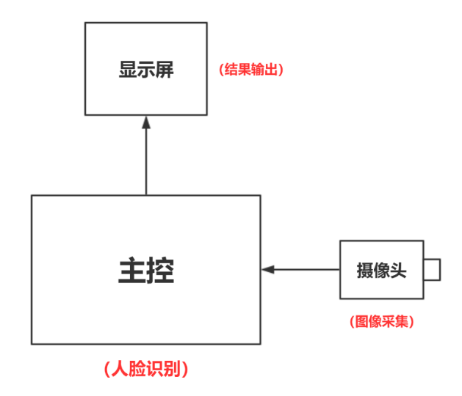

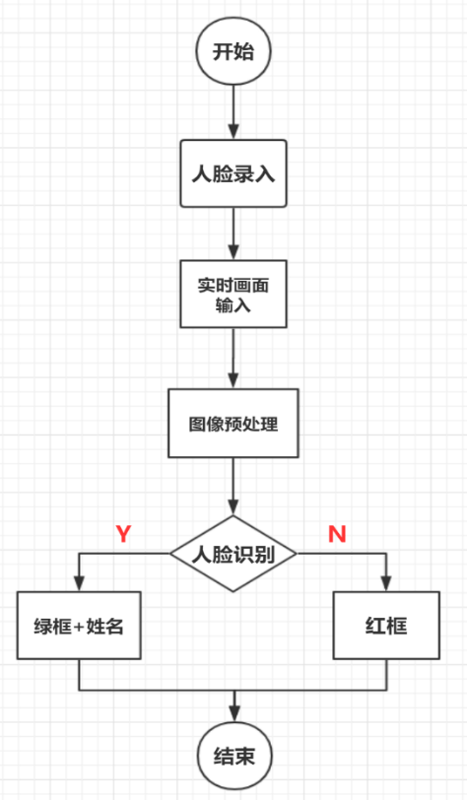

**模块**

**1、主控**

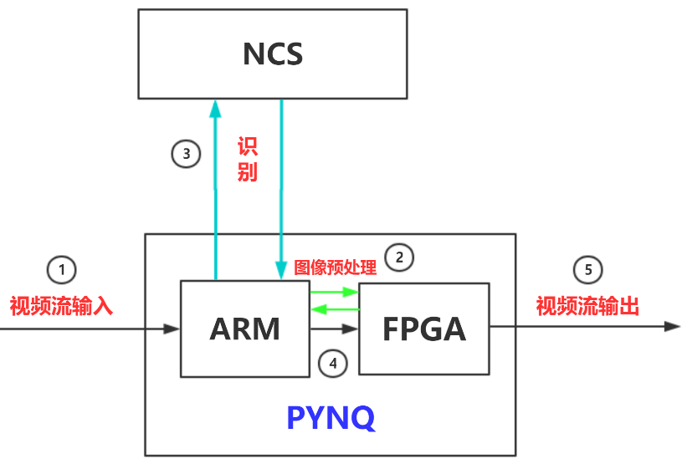

PYNQ

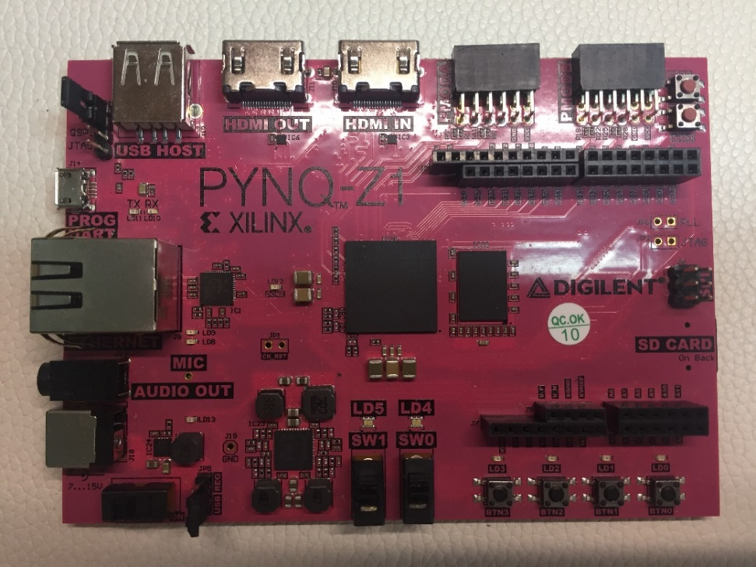

整体（芯片、特性）—>使用（启动、ARM、FPGA）

NCS

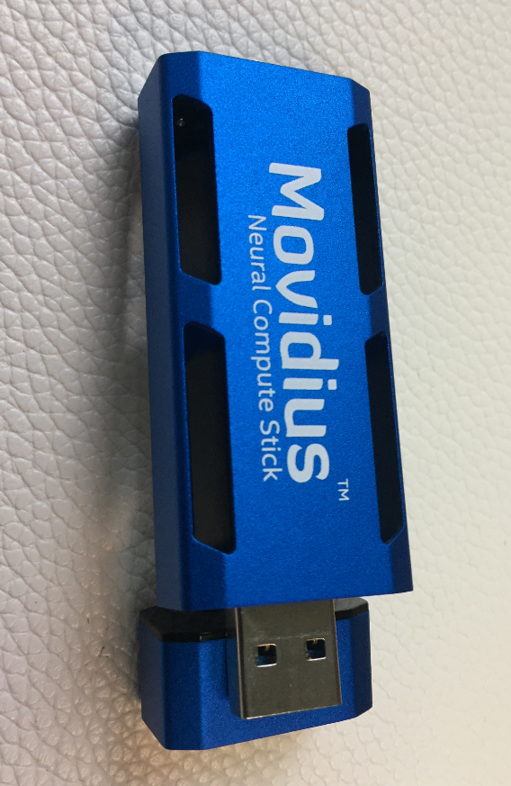

整体（介绍、特性）——>使用（方法、SDK-TOOL、API）

**（程序）**

**2、图像输入、输出**

**3、图像预处理**

**4、人脸识别（人脸录入、实时识别）**

3、PYNQ其他实例分享（图像预处理、VGG16-cifar）（略）

4、CV—目标检测|识别实例分享（YOLO）（略）

5、总结

讨论：（20min）